TÍTULO DO RELATO DE PRÁTICA (FORMATO TEXTO)

Nome completo do(a) autor(a)
Nome da escola, cidade, estado e região

Digitar aqui o texto do Relato de Prática, que deve ter a extensão mínima de 4000 e máxima de 10.000 caracteres (sem espaços), utilizando-se para isso a fonte Arial, tamanho 12, espaçamento 1,5 entre linhas, com margem superior 3cm; inferior 2cm; esquerda 3cm; direita; 2cm. Citações de até três linhas devem estar entre aspas. Citações com mais de três linhas devem ser redigidas com fonte tamanho 10, espaçamento simples e recuo de 4cm à esquerda. Subtítulos devem ficar em negrito, em tamanho 12, em caixa alta e baixa. Imagens devem seguir o exemplo da página 2. O uso de figura deve ser feito de acordo com a explicação da página 2 deste template.
Texto texto texto texto texto texto texto texto texto texto texto texto texto texto texto texto texto. Texto texto texto texto texto texto texto texto texto texto texto texto texto texto texto texto texto texto texto texto texto texto texto texto texto texto texto texto texto texto texto texto texto texto texto texto texto texto texto texto texto texto texto texto texto texto texto. (Texto reflexivo do Relato de Prática - versão texto).
Muitos estudos apontam a escrita que “O Relato de Prática é uma excelente maneira que o(a) professor(a) encontra para escrever sobre suas vivências pedagógicas” (Autor(a), Ano, Página). Exemplo de citação de até 3 linhas integradas ao texto.
“O Relato de Prática é uma excelente maneira que o(a) professor(a) encontra para escrever sobre suas vivências pedagógicas” (Autor(a), Ano, Página). Exemplo de citação de até 3 linhas no final do texto.
Segundo Autor(a) (Ano, Página) “O Relato de Prática é uma excelente maneira que o(a) professor(a) encontra para escrever sobre suas vivências pedagógicas”. Exemplo de citação com mais de 4 linhas.
“O Relato de Prática é uma excelente maneira que o(a) professor(a) encontra para escrever sobre suas vivências pedagógicas” “O Relato de Prática é uma excelente maneira que o(a) professor(a) encontra para escrever sobre suas vivências pedagógicas” (Autor(a), Ano, Página). Exemplo de citação com mais de 4 linhas.

Utilização de Figura

Título – (Em negrito e centralizado)
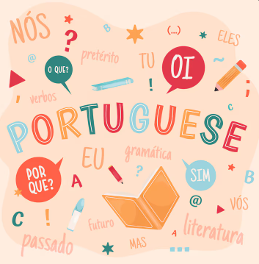
Fonte: Autor(a), OPLP, (Ano e Página). Alinhamento deve ser à esquerda da ilustração.

A Importância do Relato de Prática. (Exemplo de Subtítulo).

REFERÊNCIAS UTILIZADAS
Devem ser incluídas apenas as referências efetivamente citadas no Relato de Prática.
ATENÇÃO: Antes de enviar sua produção, verifique se você apagou as instruções do template que não fazem parte do seu Relato de Prática. Salve o documento em formato PDF.

Trabalho submetido à Olimpíada para Professores de Língua Portuguesa (OPLP).

